«Битва за Москву»

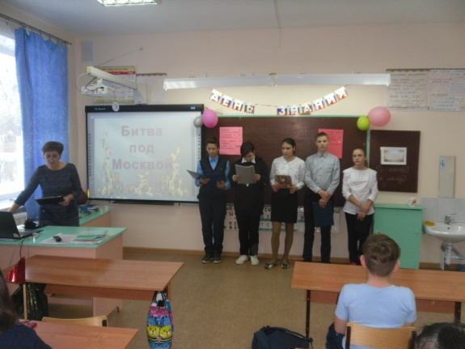
В школе прошел устный журнал, посвящённый 78-й годовщине разгрома немецко-фашистских захватчиков под Москвой. Урок мужества знакомит учащихся бессмертным подвигом нашего народа в годы Великой Отечественной войны.
5 декабря 1941 года началось контрнаступление наших войск под Москвой. Началось освобождение наших городов и сёл от фашистских захватчиков. Операция «Тайфун» не оправдала своего названия. Хвалёная немецкая армия, прошедшая маршем по всей Европе была не только остановлена, но бежала с позором от стен нашей столицы. Это была первая крупная победа нашей армии. Но эта победа досталась дорогой ценой - сожженные сёла и разрушенные города, сотни тысяч погибших мирных жителей.
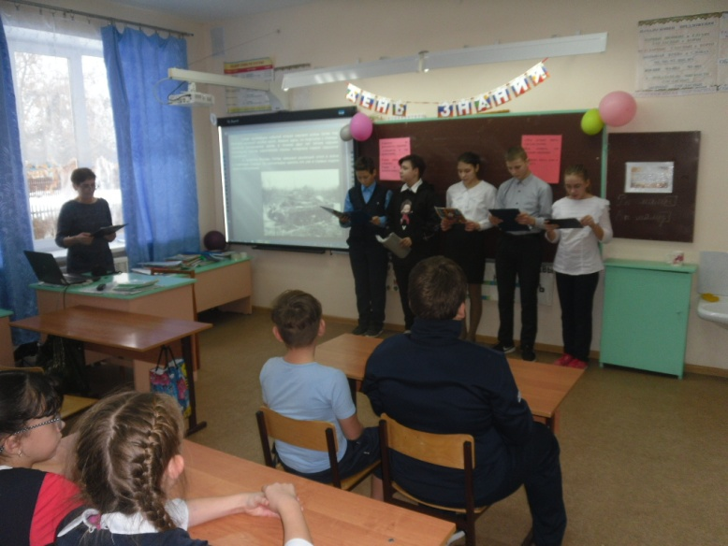
Битва за Москву вошла во все учебники истории как пример мужества и героизма наших солдат. Г.К. Жуков, К.К. Рокоссовский, Л.М. Доватор, И.В. Панфилов, известные и неизвестные герои тех дней навсегда останутся в нашей памяти, памяти благодарных потомков за их великий подвиг.

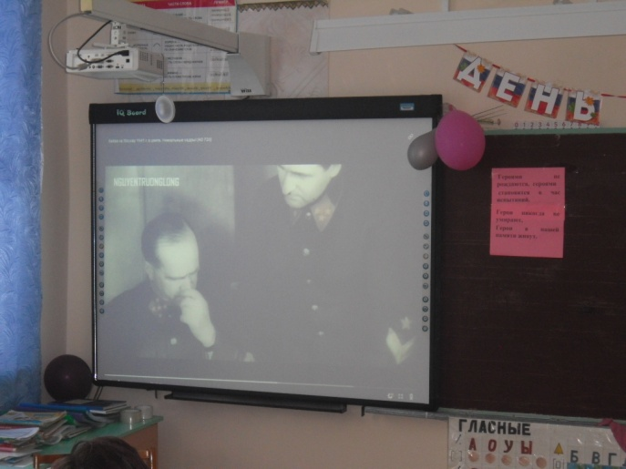
«Когда меня спрашивают, что больше всего запомнилось из минувшей войны, я всегда отвечаю: битва за Москву. Она похоронила план «Барбаросса».
Г.К.Жуков

